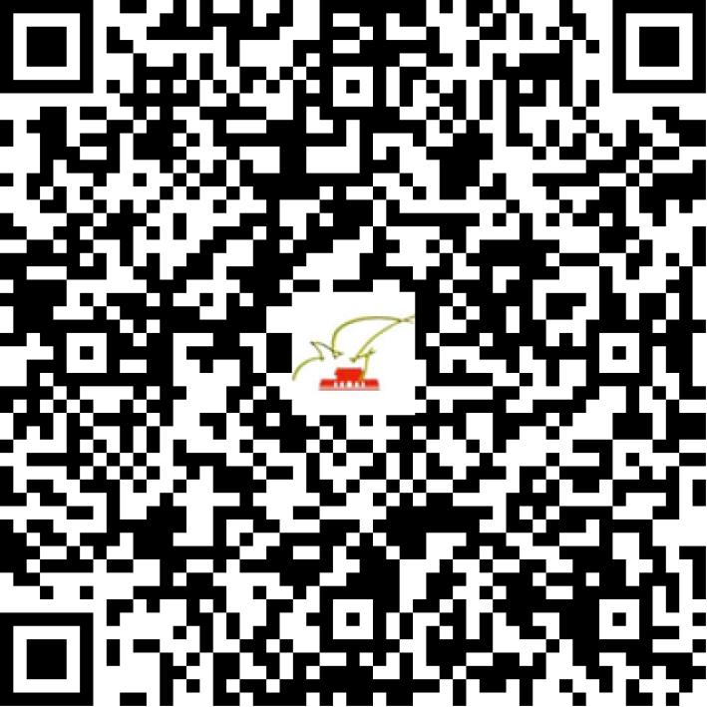

京演（机构）〔2021〕4724号

2021 | 年 | 03 | 月 | 25 | 日

名 称 | 北京斯嘉影视有限公司
住 所 | 北京市怀柔区中国（怀柔）影视产业示范区影创空间大厦404-01号（怀耿路120号院2号楼）
法定代表人 | 李斯
主要负责人
类 型 | 有限责任公司
单位类别 | 演出经纪机构
使用面积
首次发证日期 | 2021年03月25日
有效期 | 2023年03月24日
经营范围 | 经营演出及经纪业务
发证机关
编号
许可证有效期届满前30日内办理延续，有效期届满未延续的将依法予以注销。

